Case Beskrivelse - WorldHub
Problemformulering - WorldHub
Kravspecifikation - WorldHub
1. Indledning
1.1 Formål
1.2 Referencer
1.3 Læsevejledning
2. Generel beskrivelse
2.1 Systembeskrivelse
2.2 Programmellets funktion
2.3 Programmellets begrænsninger
2.4 Programmellets fremtid
2.5 Brugerprofil
3. De specifikke krav
3.1 Definitioner
3.2 Funktionelle krav (Use Cases)
3.3 MoSCoW Prioritering (Uddybning)
4. Eksterne grænseflade-krav
4.1 Bruger-grænseflade
4.4 Software-grænseflade
5. Kvalitetsfaktorer (Ikke-funktionelle krav)
6. Risikoanalyse & GDPR
6.1 Tekniske risici
7.1 Tekniske og organisatoriske risici
7.2 GDPR og Databeskyttelse
8. Testspecifikation (Kvalitetssikring)
10. E/R diagram
11. Projektplan

Case Beskrivelse - WorldHub
Kontekst
I RPG verdenen, eller nærmere (Tabletop RPGs) som Dungeons & Dragons og Pathfinder er "World Building" en central del af oplevelsen. En Game Master (GM) bruger hundreder af timer på at skabe komplekse verdener med unikke lokationer, politiske systemer og ikke mindst et hav af Non-Player Characters (NPCs)

Den nuværende udfordring
I dag er informationer om karakterer og lore spredt over fysiske notesbøger, løse Word-dokumenter og kaotiske Discord-kanaler. Dette fører til flere problemer:
- Manglende overblik: Det kan hurtigt blive svært at finde en specifik karakter under en game session.
- Tabt atmosfære: Man glemmer ofte karakterens unikke stemme eller personlighedstræk, når der går uger mellem spil sessionerne.
- Isoleret viden: Spillerne har sjældent adgang til den information, de har "låst op" for i verdenen, uden at skulle spørge GM hver gang

Løsningen
Min løsning er en hjemmeside, jeg kalder WorldHub. Her kan man samle alt det vigtige om sin rollespilsverden ét sted.
Tanken er at lave visuelle Character Cards, der giver et lynhurtigt overblik via nanve og billeder af hver karakter. For at styrke fordybelsen (immersion) vil karakterer kunne afspille lydklip direkte på kortene, så GM's med et klik kan afspille karakterens stemme. Systemet understøtter roller og rettigheder, så ejeren kan styre, hvem der må redigere templates, og hvem der blot skal have læseadgang til verdenens indhold

Problemformulering - WorldHub
Hovedspørgsmål
Hvordan kan man udvikle en web applikation, der gør det nemmere for rollespillere at organisere deres verdener og karakterer ved hjælp af visuelle kort, lydfiler og brugerstyring?

Underspørgsmål

- Database: Hvordan designer man en database, der kan holde styr på forskellige verdener og sørge for, at karakterer og lydfiler er koblet rigtigt sammen?
- Funktionalitet: Hvordan implementerer man en løsning, hvor brugere kan uploade lydfiler og afspille dem direkte på et karakter-kort?
- Sikkerhed: Hvordan styrer man roller og rettigheder, så det kun er ejeren af en verden, der kan ændre i templates og slette indhold?
- Brugervenlighed: Hvordan kan man bruge farvekodning og et simpelt design til at give brugeren et hurtigt overblik over mange informationer?

Kravspecifikation - WorldHub
Denne kravspecifikation er udarbejdet for at fastlægge rammerne for udviklingen af WorldHub og sikre enighed om systemets funktionalitet.

1. Indledning

1.1 Formål
I det nedenstående vil jeg redegøre for formålet med WorldHub.
Formålet er at udvikle web-applikationen "WorldHub", som skal fungere som et centralt værktøj for rollespillere til at organisere deres spilverdener. Projektet skal løse problemet med uoverskuelige noter, manglende overblik over karakterer og den ofte tidskrævende proces med at opfinde nye NPCer (Non Player Characters) midt under en spilsession. Ved at integrere kunstig intelligens (AI) kan det være muligt for en Game Master hurtigt at generere indhold, der passer ind i verdens lore.

- Udvikler: [Elias]
- Kunde: Rollespillere enhver person som går op i rollespil og som der har brug for et visuelt og organiseret opslagsværk til deres kampagner.

1.2 Referencer
- Kundens ønske om et bedre og mere levende overblik over karakterer (NPCer) og verdenens lore.
- Moderne standarder for webudvikling, herunder Next.js frameworket, TypeScript til typesikkerhed og SQL til databasehåndtering.
- OpenAI / Google Gemini API dokumentation til integration af AI-moduler.

1.3 Læsevejledning
Det her dokument følger skolens standardskabelon for kravspecifikationer. Sektion 2 giver et overordnet blik på systemet og dets fremtid, sektion 3 beskriver de specifikke funktionelle krav gennem detaljerede Use Cases (inklusive AI-flows), og sektion 6 forklarer de kvalitative krav til systemets drift og sikkerhed.

2. Generel beskrivelse

2.1 Systembeskrivelse
WorldHub er en cloud-baseret web-applikation. Herunder vil jeg kort beskrive den valgte hardware og software:
WorldHub Systemet køres direkte i brugerens browser, hvilket fjerner behovet for lokal installation og sikrer høj tilgængelighed.
- Hardware: Da systemet kører i skyen, kan det tilgås fra enhver enhed med en moderne browser. Det er optimeret til desktop, med fokus på at kunne købe på Google chrome først
- Software: Applikationen skal bygges med Next.js (Frontend/Backend), Tailwind CSS (Styling) og Supabase (PostgreSQL database & Storage). AI-funktionaliteten leveres via eksterne API-kald til OpenAI eller Gemini google AI.
Backend delen sikrer, at alle data (karakterer, verdener, lyde og AI genereret tekst) er synkroniseret i realtid på tværs af de enheder, som brugerne logger ind fra. Dette er vigtigt, fordi en Game Master kan pludseligt lave en opdatering til verdenen, så er det vigtigt at alle får den nye NPC at se med det samme. I stedet for at han skal sige “Så er den nye NPC kommet, så opdater lige siden”

2.2 Programmellets funktion
Systemet fungerer som en interaktiv wiki specielt lavet til rollespil med tre hovedfokusområder:
- Organisering: Strukturering af data i "Verdener" med tilhørende karakterkort.
- Immersion: Brug af farvekoder og lydfiler (.ogg) for at bringe karaktererne til live med lyd og visuelt.
- Assistance: Brug af AI til at generere NPC-beskrivelser, stats og baggrundshistorier baseret på korte brugerprompts, samt automatisk censurering af indhold.
- Nemt for GM at sige at progressivt at kunne vise nye NPCer jo længere spillerne kommer

2.3 Programmellets begrænsninger
- Internetkrav: Da systemet er cloud baseret og afhængigt af eksterne APIer (Supabase og AI), kræves en god internetforbindelse.
- Lydformat: For at optimere båndbredde og sikre hurtig afspilning understøttes primært .ogg filer.
- AI-kvoter: Generering af indhold via AI kan være begrænset af API udbyderens hastighedsbegrænsninger (Rate Limiting).

2.4 Programmellets fremtid
Systemet designes med en modulær arkitektur, så det er forberedt på:
- Interaktive kort (Maps): Integration af billedfiler med "pins" for lokationer.
- Avanceret AI-hukommelse: Mulighed for at lade AI'en huske tidligere begivenheder i verdenen for at skabe mere sammenhængende indhold.
- Eksport: Mulighed for at eksportere hele sin verden til PDF eller andre formater.

2.5 Brugerprofil
Målgruppen er rollespillere i alle aldre, fra begyndere til erfarne Game Masters. Systemet er designet med fokus på UX (User Experience), så det er intuitivt at navigere i. Der kræves ingen teknisk forståelse for databaser eller AI, brugeren skal blot kunne interagere med formularer og knapper.

3. De specifikke krav

3.1 Definitioner
- Owner: Ejeren af en verden. Har fulde rettigheder til alt indhold og administration.
- Member: En inviteret bruger. Kan se indhold og evt. rette egne data (afhænger af rolle).
- AI-Prompt: En kort instruktion givet af brugeren til systemet for at generere indhold.

3.2 Funktionelle krav (Use Cases)
Herunder vil jeg redegøre for de funktionelle krav gennem en række Use Cases.

ID | Krav | Beskrivelse
F1 | Brugerprofiler | Sikker oprettelse og login via e-mail. Håndtering af passwords og sessioner via Supabase Auth
F2 | Oprette Verdener | Brugeren kan oprette flere isolerede verdener med unikke indstillinger og lore
F3 | Prograssiv visning | GM’en, skal kunne skjule hvad end han ønsker, så spillerne ikke kan se alle NPCer og ting fra starten af
F4 | Invitationer | Et invitationssystem der sender links eller notifikationer til andre brugere via deres e-mail.
F5 | Karakter-kort | En visuel visning af NPC-data med navn, tekst og automatisk farvekodning baseret på styrke (f.eks. lvl 1-5 = Grøn).
F6 | Lyd-upload | Integration med Superbase Storage til upload og streaming af karakter-stemmer (.ogg).
F7 | Templates | En nem måde hvor alt layouted er lavet, det er kun informationerne der behøver at blive udfyldt, hvor Owner kan bestemme, hvilke stats (styrke, smidighed osv.) der skal vises.
F8 | Rettigheder | Et "Role-Based Access Control" (RBAC) system, der validere hver handling i backend
F9 | AI NPC-Gen | En funktion hvor brugeren kan skrive "En gammel, sur dværg", og systemet udfylder resten af karakterkortet.
F10 | AI Moderation | Automatisk scanning af brugergenereret tekst ved hjælp af AI for at forhindre stødende indhold før det gemmes

3.3 MoSCoW Prioritering (Uddybning)
I det følgende vil jeg uddybe min prioritering af systemets funktioner:
- Must-have: Disse krav er fundamentale. Uden login, verdener og evnen til at se karakterkort, vil applikationen ikke opfylde sit grundlæggende formål.
- Should-have: AI-generering og lydfiler er de features, der gør WorldHub unik, men applikationen vil stadig kunne fungere teknisk uden dem i en tidlig test fase.
- Could-have: Avancerede funktioner som relation-diagrammer mellem karakterer og eksport til PDF er planlagt til senere versioner.

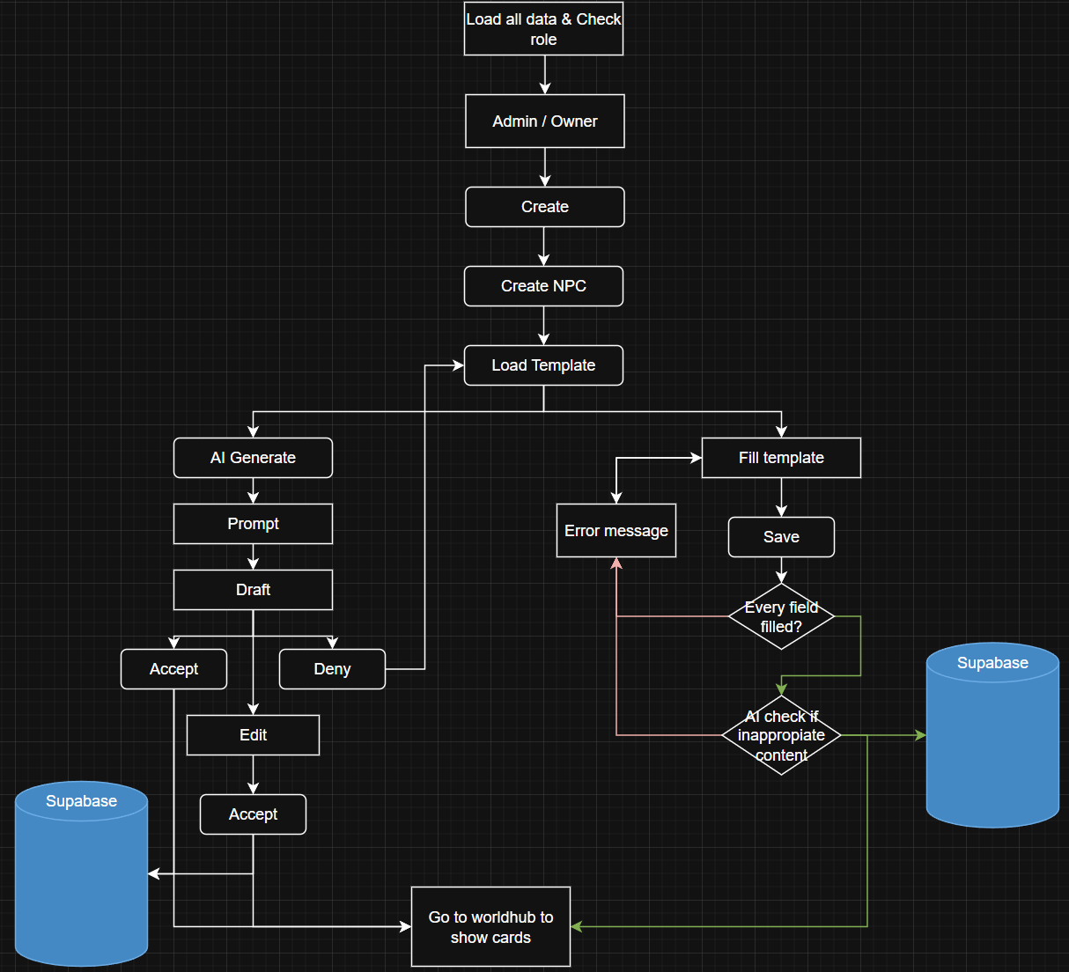

4. Eksterne grænseflade-krav

4.1 Bruger-grænseflade
Appen skal benytte et mørkt tema (Dark Mode) med høj kontrast for at minimere træthed i øjnene under lange spilsessioner. UI komponenter som "Character Cards" skal have en ensartet struktur for at sikre genkendelighed. Jeg vil bruge de 7 moderne ui principles (NOTE: Lav disclaimer)
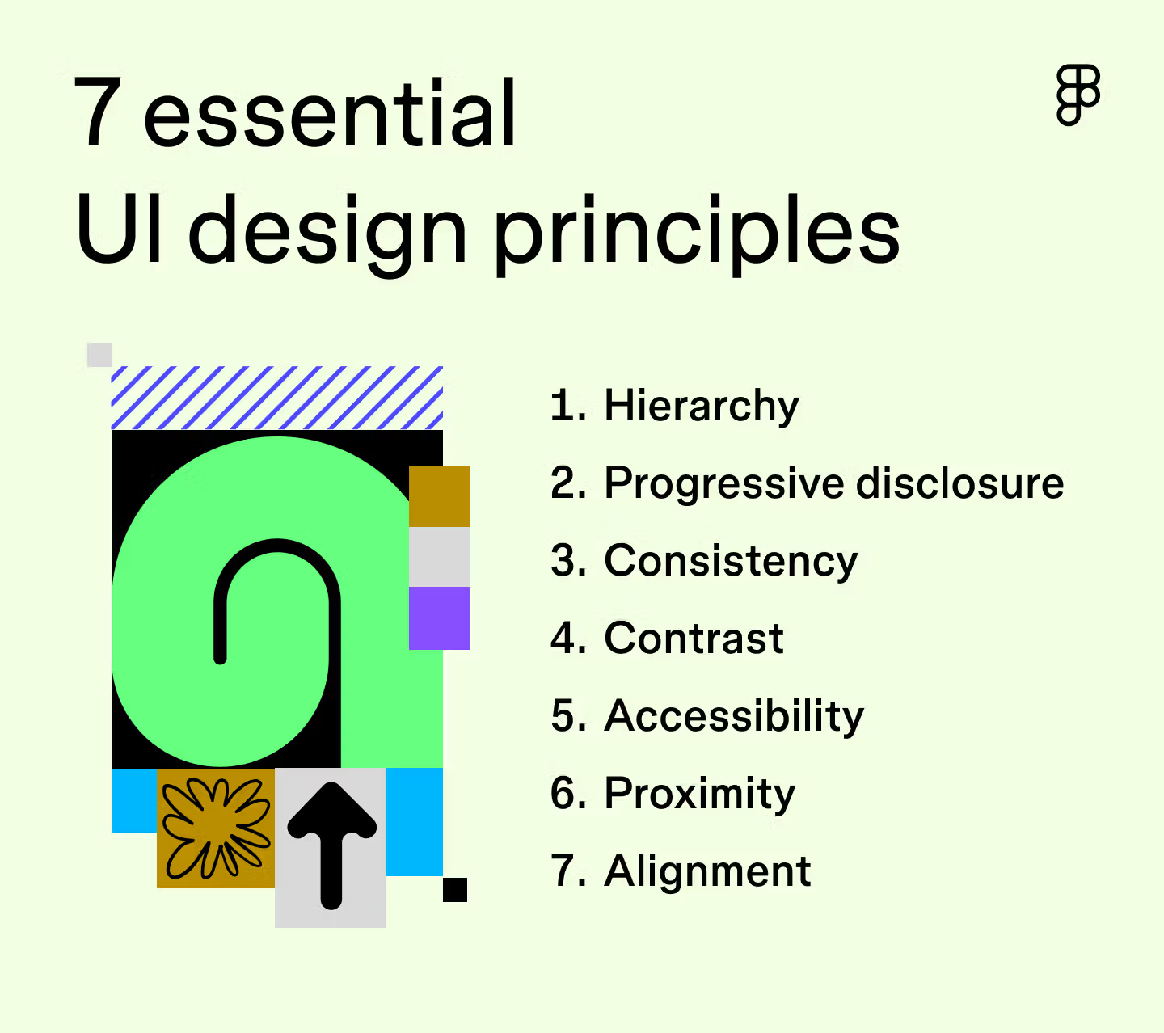
Dette er en industri standard som skal følges i forhold til dette projekt

4.4 Software-grænseflade
Systemet skal kommunikere med:
- Supabase API: Til database-queries, fil-upload og autentificering.
- AI API (f.eks. Gemini/OpenAI): Til behandling af prompts og generering af karakter-lore.

5. Kvalitetsfaktorer (Ikke-funktionelle krav)
Ikke-funktionelle krav (Hvordan skal den virke?)
ID | Krav | Beskrivelse
IF1 | Sikkerhed | Fuld isolation af data. Bruger A må aldrig kunne tilgå Bruger B's private verdener uden invitation.
IF2 | Kryptering | Alt trafik mellem klient og server skal ske via SSL/TLS (HTTPS).
IF3 | Hastighed | Lyden skal starte med det samme, knapperne skal gøre de forskellige ting med det samme, når (ingen lang ventetid)
IF4 | Responsivt design | Siden skal se godt ud på både en bærbar og en tablet, så man kan have den stående ved siden af sig, når man spiller
IF5 | Backup | Alle data skal gemmes i en sky-database (Supabase), så de ikke forsvinder, hvis computeren går ned
IF6 | Etisk AI | AI'en skal konfigureres med "Safety Settings" for at undgå generering af skadeligt indhold

6. Risikoanalyse & GDPR

6.1 Tekniske risici
I det følgende beskriver jeg de identificerede risici:
- Databrud: Risikoen minimeres ved at bruge Supabase RLS (Row Level Security), som sikrer, at en bruger kun kan læse egne data.
- AI Misbrug: Vi implementerer et filter, der tjekker prompts før de sendes til AI'en, for at undgå upassende indhold.

7.1 Tekniske og organisatoriske risici

Risiko | Sandsynlighed 1-5 | Konsekvens 1-5 | Mulig løsning
Databrud (Hacking) | 2 | 5 | Brug af Supabase Row Level Security (RLS) og kryptering af alle forbindelser via HTTPS
AI Fejl/Misbrug | 3 | 3 | Implementering af AI-moderation og "Safety Settings" i API'et for at stoppe skadeligt indhold.
Supabase Nedbrud | 1 | 4 | Da Supabase er en professionel cloud-tjeneste er risikoen lille, men backups sikrer dataoverlevelse.
GDPR-brud | 2 | 5 | Minimering af dataindsamling. Kun nødvendige e-mails gemmes, og brugere kan slette deres data
Tidsplan skrider | 4 | 3 | Brug af agile metoder og prioritering af "Must-have" krav før "Nice-to-have"

7.2 GDPR og Databeskyttelse
Da WorldHub gemmer persondata (e-mailadresser og potentielt stemmeoptagelser), skal systemet overholde GDPR-lovgivningen:
- Retten til sletning: Brugere skal kunne slette deres profil og derved fjerne alle deres personlige data fra databasen.
- Dataminimering: Systemet beder kun om de informationer, der er strengt nødvendige for at drive tjenesten.
- Gennemsigtighed: Brugeren skal informeres om, at deres e-mail bruges til login og invitationer.
- Sikkerhed: Adgangskoder gemmes aldrig i klartekst, men krypteres altid via Supabase Auth.

8. Testspecifikation (Kvalitetssikring)

ID | Test scernarie | Forventet resultat
T1 | Opret bruger med en e-mail, der allerede findes i systemet. | Systemet giver en fejlbesked om at brugeren findes.
T2 | Opret en verden med specialtegn i navnet (f.eks. "@#$!"). | Systemet skal kunne håndtere og gemme navnet korrek.
T3 | Skriv en AI-prompt: "Lav en sur dværg-smed med navnet Gimli" | Systemet udfylder navn og biografi korrekt i templaten.
T4 | Skriv en AI-prompt der indeholder grov eller ond tale | Systemet viser en advarsel og nægter at gemme indholdet
T5 | Upload en .wav fil i stedet for en .ogg fil | Systemet afviser filen og informerer om forkert format
T6 | Log ind som "Member" og forsøg at se en karakter markeret som "Skjult" | Karakteren vises slet ikke for brugeren i oversigten
T7 | Forsøg at tilgå en anden brugers verden via direkte URL-ID. | Systemet viser "403 - Adgang Nægtet" pga. RLS-regler.
T8 | Skaler browservinduet ned til mobil-størrelse (375px bredde). | Menuer og kort stabler sig lodret uden vandret scroll.
T9 | Slet en brugerkonto og tjek databasen for rækker som uventet ikke bliver slettet | Alle verdener og karakterer tilknyttet brugeren er væk.
T10 | Owner kan oprette kort med alt info og klikke create | Den vil godkende så længe alle felter er udfyldt

10. E/R diagram
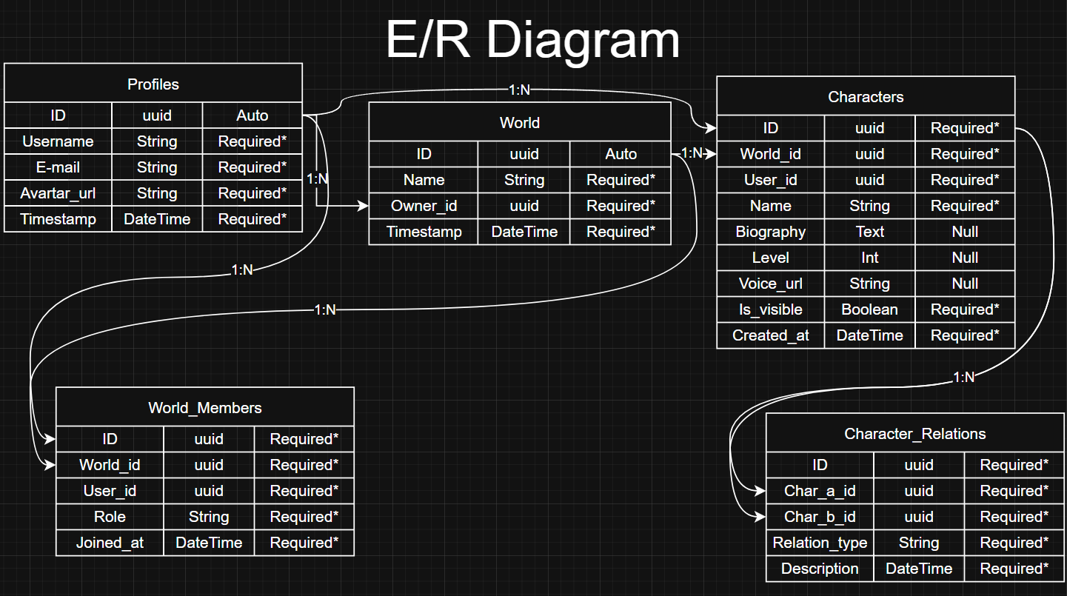

11. Projektplan
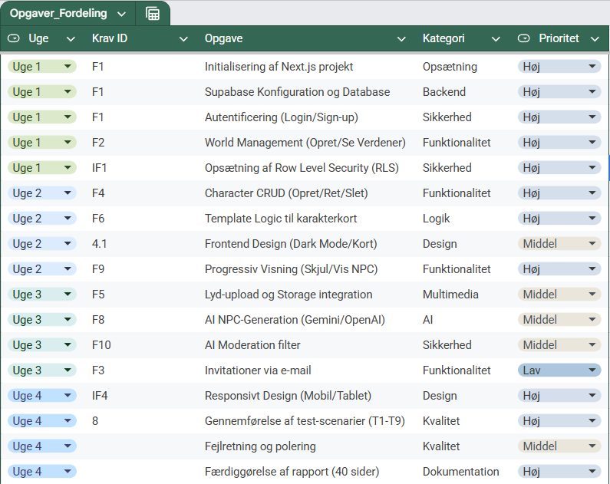
https://docs.google.com/spreadsheets/d/1KspK0f3y-izBXaLAFcXXuOpmX4jFgTldTIkumVKl1b0/edit?usp=sharing

